


Social Media Insights
01 ene 23 - 30 jun 23

hecansa.com

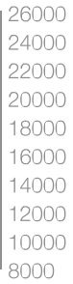

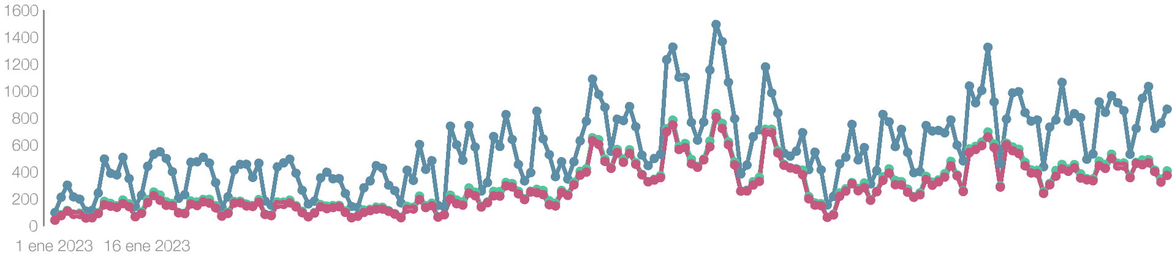
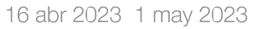
Audiencia
hecansa.com

104,65K
+58,44%

Páginas vistas
55,29K
+90,58%

Visitas
51,97K
+96,02%

Visitantes

01 ene - 30 jun
Demografía: países y ciudades
hecansa.com

Top 10 de países Top 10 regiones

España 83,40%

Estados Unidos 4,58%

Singapur 3,38%

Rumanía 1,40%

México 0,80%

Irlanda 0,59%

Francia 0,55%

Alemania 0,47%

Canadá 0,44%

China 0,36%
las palmas 12,24%

madrid 9,52%

santa cruz de tenerife 8,03%

barcelona 7,57%

andalucía 3,40%

castilla y león 2,73%

alicante 2,47%

valencia 1,80%

sevilla 1,59%

01 ene - 30 jun
Audiencia
hecansa.com

Top 10 de páginas vistas Top 10 de fuentes

/ | 17.539 | 19,60% | google.com | 22.149 | 27,46%
/oferta-formativa.html | 15.305 | 17,10% | Directo | 19.716 | 24,44%
/preinscripcion.php | 6.640 | 7,42% | facebook.com | 16.801 | 20,83%
/hecansa-emplea.html | 3.751 | 4,19% | hecansa.com | 11.613 | 14,40%
/cursos.html | 3.081 | 3,44% | tiktok.com | 5.517 | 6,84%
/es/oferta-formativa/programa-de-gestion-hotelera/ | 2.934 | 3,28% | bing.com | 1.020 | 1,26%
7.html |  |  | doubleclick.net | 552 | 0,68%
/formacion-empleo.html | 2.718 | 3,04% | gobiernodecanarias.org | 541 | 0,67%
/trabaja-con-nosotros.html | 2.242 | 2,50% | instagram.com | 497 | 0,62%
/instalaciones.html | 2.239 | 2,50% | l.instagram.com | 470 | 0,58%
/es/oferta-formativa/programa-de-direccion-de-cocina/ | 2.157 | 2,41%
5.html

01 ene - 30 jun
Ranking de posts
hecansa.com

Mostrando 0 posts ordenados por número de páginas vistas.

Publicado Título Comentarios Páginas Vistas

01 ene - 30 jun

